МІНІСТЕРСТВО ОСВІТИ І НАУКИ УКРАЇНИ
Національний університет "Києво-Могилянська академія"
Факультет інформатики

Проект: DigiUni Regestry
з дисципліни “Advanced Java”
Тема: “Система обліку студентів і викладачів НаУКМА” в Java
Звіт

Роботу виконали:
Студентки 1 курсу НаУКМА
Факультету інформатики,
спеціальності F3. Інженерія програмного забезпечення ( 3 групи)
Шаповал Анастасія
Шкаровська Анастасія

Викладач:
Кирієнко Оксана Валентинівна

м. Київ - 2025

https://github.com/AnastaShap/DigiUni-Registry.git

1. Постановка задачі
Метою проєкту є розробка консольної інформаційної системи для автоматизації обліку структури університету. Система має забезпечувати керування даними про факультети, кафедри, студентів та викладачів, а також підтримувати рольову модель доступу.
Проєкт охоплює ключові теми курсу Advanced Java: ООП, Java Stream API, власні анотації, Reflection API, бітові маски для прав доступу, обробку винятків та роботу з файловою системою.

Основні завдання
- реалізувати предметну область: Faculty, Department, Student, Teacher;
- додати авторизацію та рольову модель USER / MANAGER / ADMIN;
- реалізувати збереження та завантаження даних у файл;
- описати структуру застосунку за допомогою UML-діаграм.

2. Розподіл задач
Учасник | Основні завдання
Шаповал Анастасія | Бізнес-логіка роботи з даними, сервіси, частина пошуку та операцій зі студентами й кафедрами.
Шкаровська Анастасія | Консольне меню, авторизація, рольова модель, збереження/завантаження даних, підготовка UML та звіту.

3. Архітектура системи та UML-діаграми
Наведено дві UML-діаграми: class diagram та component / data flow diagram. Вони відображають вимоги до ролей, предметної області та загальної архітектури системи.

3.1. Class Diagram
Базовим класом системи є Person, який містить спільні поля (ID, ПІБ, контакти).
- Student: Розширює Person, додаючи специфічні поля: номер студентського квитка, курс (1-6), група, рік вступу, форма навчання та статус.
- Teacher: Містить дані про посаду, науковий ступінь, стаж та навантаження.
- Faculty & Department: Організовують ієрархічну структуру. Студент жорстко прив’язаний до кафедри, яка, у свою чергу, належить факультету
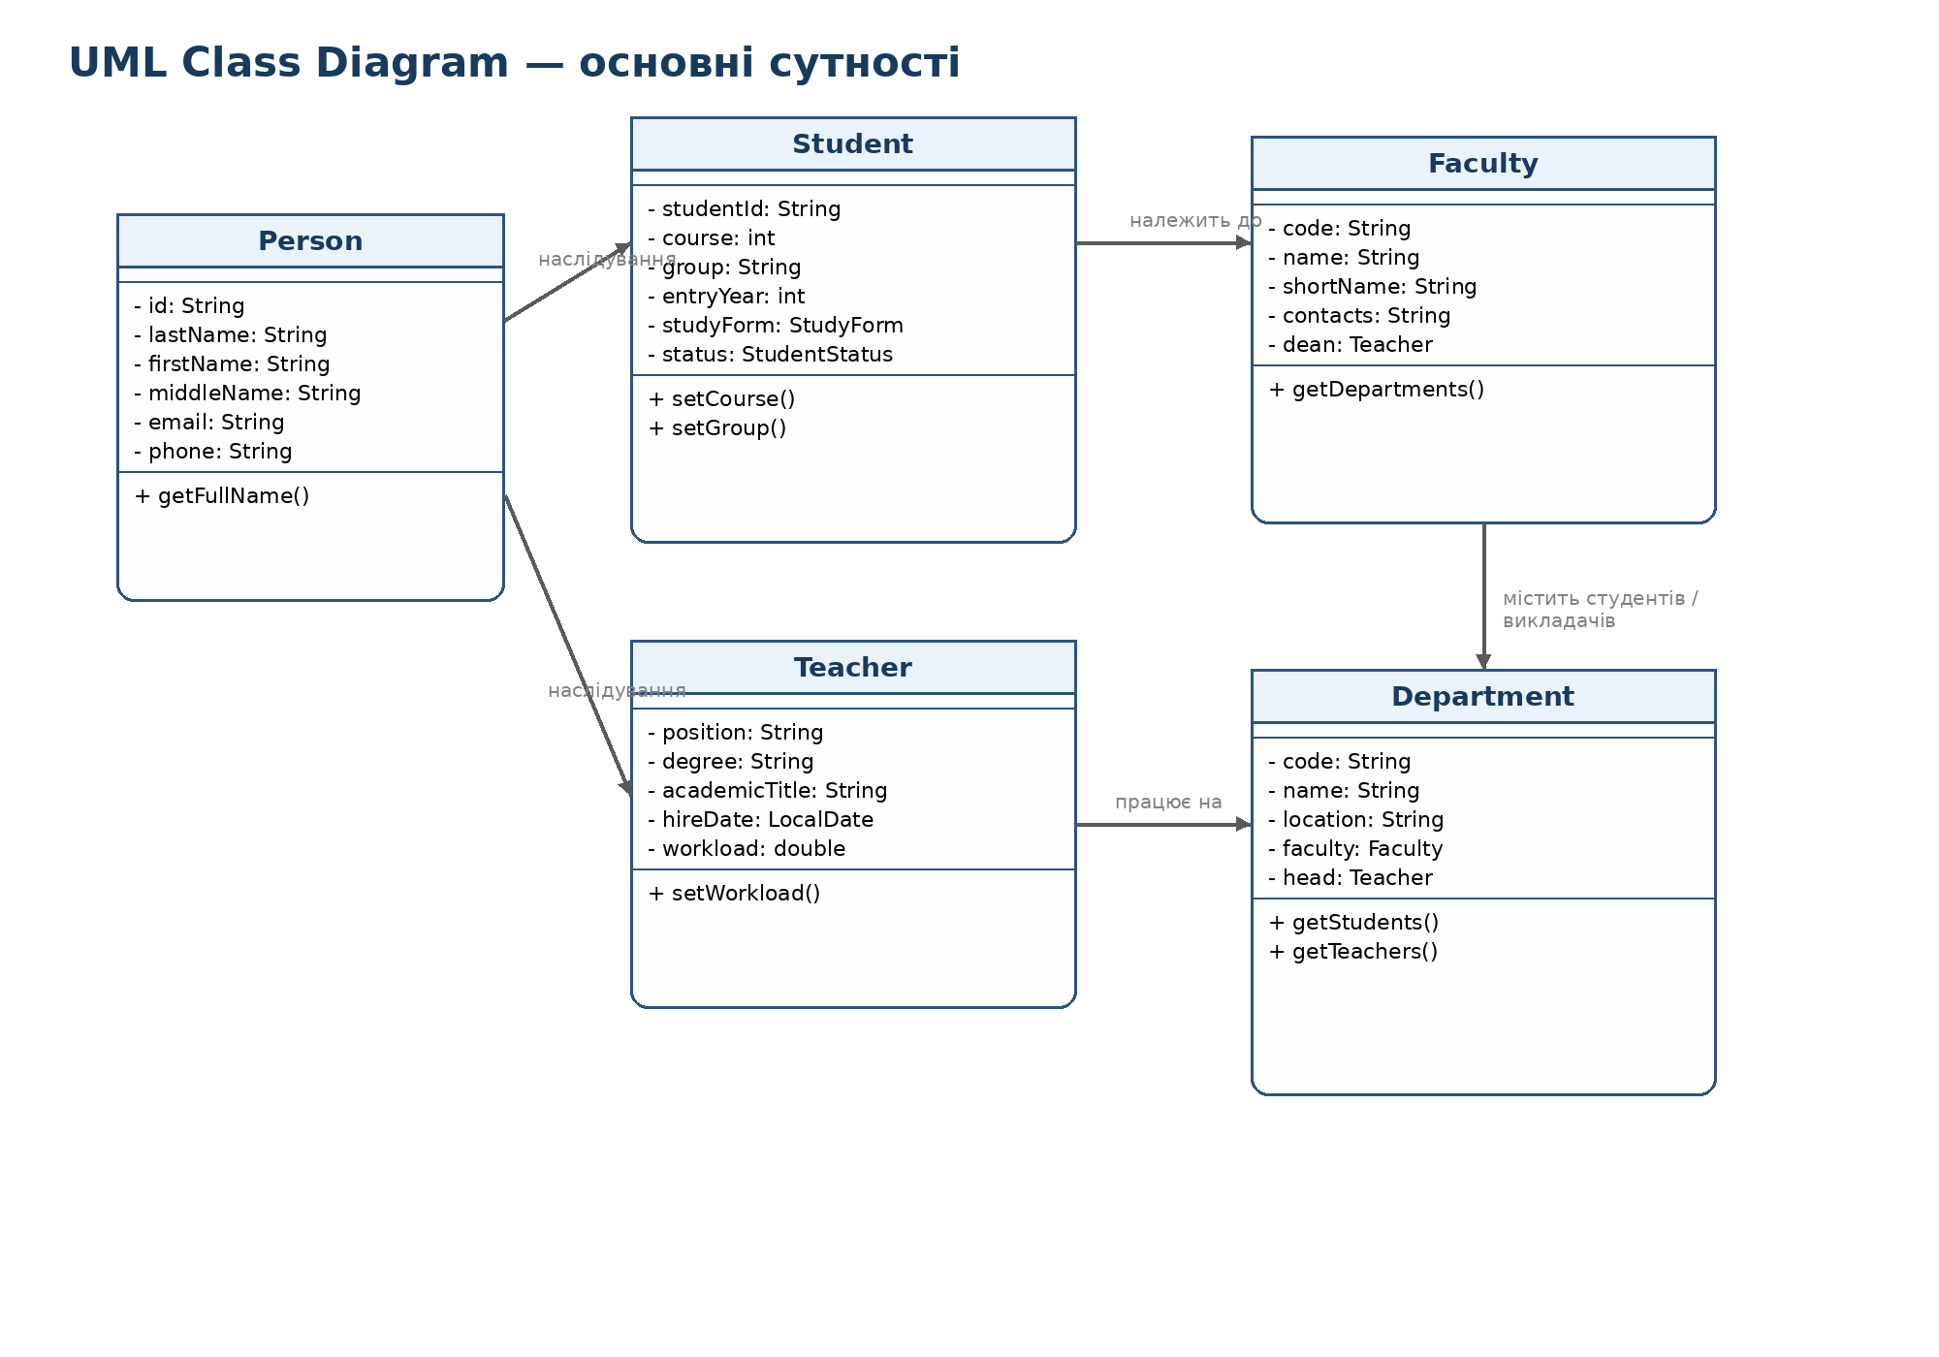

3.2. Component / Data Flow Diagram
Компонентна схема показує, як консольне меню взаємодіє з сервісами, авторизацією, репозиторіями та модулем збереження даних.
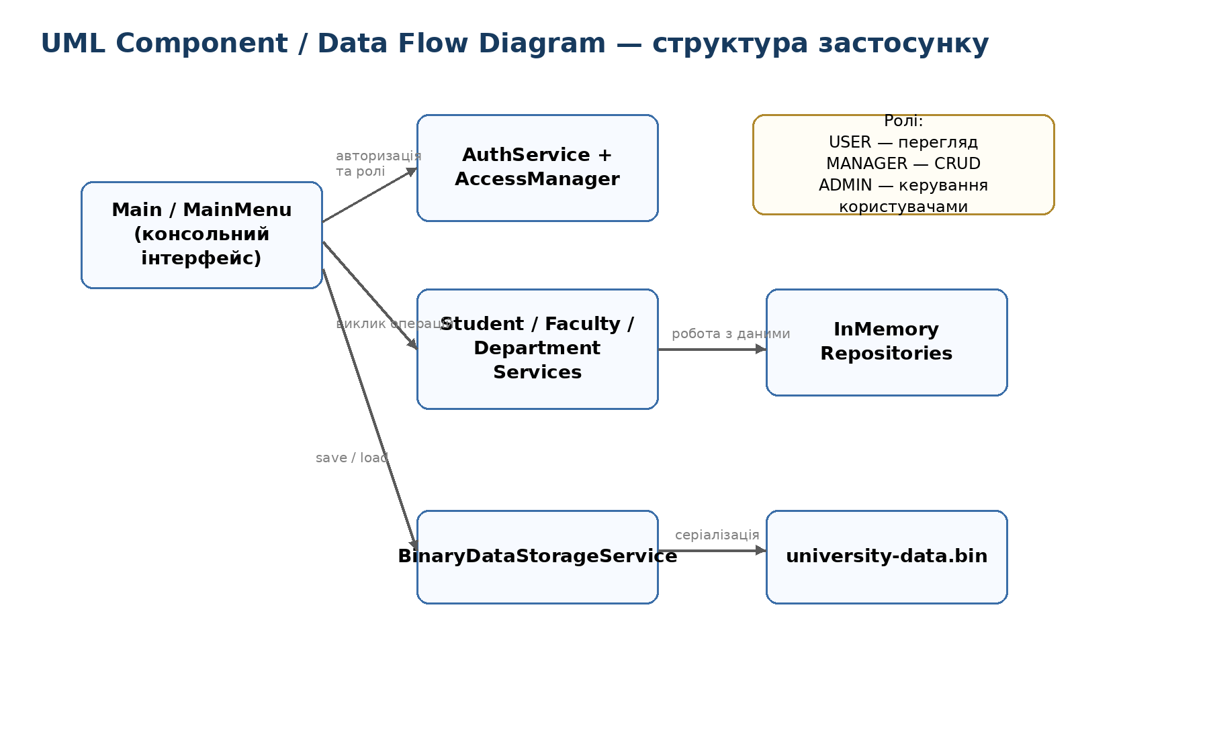

Також є додана стукрута maven проекту:
DigitUni-Registry
│
├── pom.xml
├── README.md
│
└── src
├── main
│ ├── java
│ │ └── ua/edu/ukma/digiuni
│ │
│ │ ├── Main.java
│ │
│ │ ├── domain ← предметна область (ООП)
│ │ │ ├── University.java
│ │ │ ├── Faculty.java
│ │ │ ├── Department.java
│ │ │ ├── Person.java
│ │ │ ├── Student.java
│ │ │ ├── Teacher.java
│ │ │ └── enums
│ │ │ ├── StudyForm.java
│ │ │ └── StudentStatus.java
│ │
│ │ ├── repository ← зберігання даних
│ │ │ ├── Repository.java
│ │ │ ├── student
│ │ │ │ ├── StudentRepository.java
│ │ │ │ └── InMemoryStudentRepository.java
│ │ │ └── faculty
│ │ │ ├── FacultyRepository.java
│ │ │ └── InMemoryFacultyRepository.java
│ │
│ │ ├── service ← бізнес-логіка
│ │ │ ├── StudentService.java
│ │ │ ├── FacultyService.java
│ │ │ └── DepartmentService.java
│ │
│ │ ├── ui ← консольний інтерфейс
│ │ │ ├── MainMenu.java
│ │ │ ├── StudentMenu.java
│ │ │ └── FacultyMenu.java
│ │
│ │ ├── util ← допоміжні класи
│ │ │ ├── InputValidator.java
│ │ │ └── ConsolePrinter.java
│ │
│ │ ├── exception ← власні винятки (пізніше)
│ │ │ ├── ValidationException.java
│ │ │ └── NotFoundException.java
│ │
│ │ ├── security ← авторизація та ролі (пізніше)
│ │ │ ├── User.java
│ │ │ ├── Role.java
│ │ │ └── AuthService.java
│ │
│ │ ├── io ← збереження даних (checkpoint-2)
│ │ │ ├── DataStore.java
│ │ │ └── JsonDataStore.java
│ │
│ │ ├── network ← TCP клієнт-сервер (checkpoint-3)
│ │ │ ├── Server.java
│ │ │ └── Client.java
│ │
│ │ ├── reflection ← анотації + reflection
│ │ │ ├── MenuCommand.java
│ │ │ └── MenuProcessor.java
│ │
│ │ └── config ← логування, конфіг
│ │ └── log4j2.xml
│ │
│ └── resources
│ └── log4j2.xml
│
└── test
└── java
└── ua/edu/ukma/digiuni
├── service
│ └── StudentServiceTest.java
└── repository
└── InMemoryStudentRepositoryTest.java
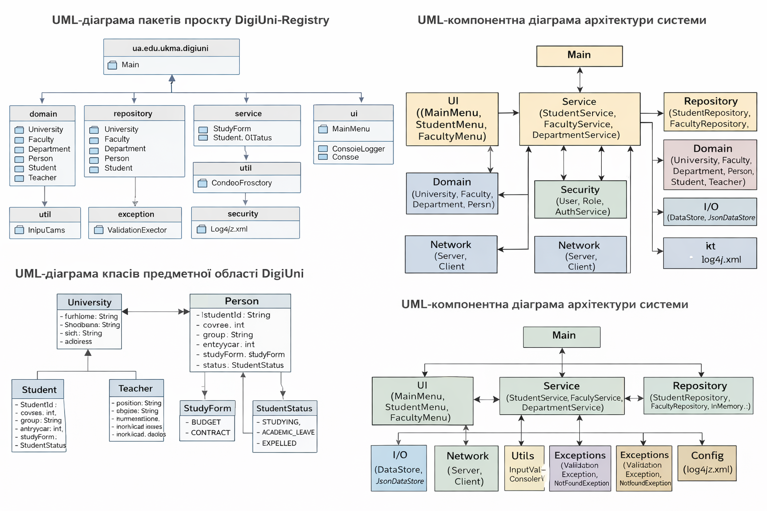

4. Короткий опис класів і модулів
Main / MainMenu — відповідають за запуск програми, авторизацію та маршрутизацію користувача по консольному меню.
AuthService — зберігає облікові записи користувачів, виконує логін і перевіряє пароль.
AccessManager — перевіряє, чи має поточний користувач право виконувати певну дію.
StudentService, FacultyService, DepartmentService — виконують бізнес-операції над сутностями.
InMemoryRepositories — тимчасово зберігають дані в пам’яті під час виконання програми.
BinaryDataStorageService — відповідає за серіалізацію та збереження snapshot-файлу university-data.bin.
5. Рольова модель та безпека
Роль | Доступ | Коментар
USER | Перегляд, пошук, звіти | Не може виконувати CRUD-операції.
MANAGER | CRUD для студентів, факультетів, кафедр | Має повний доступ до даних університету, але без керування користувачами.
ADMIN | Усе, що доступно MANAGER, плюс керування користувачами | Може створювати користувачів, змінювати ролі та блокувати / розблоковувати їх.

Інноваційні рішення:
- Бітові маски: Для оптимізації прав доступу використано ціле число (int permissionsMask). Кожен біт відповідає за окреме право (VIEW=1, EDIT=2, DELETE=4). Це дозволяє швидко перевіряти права через побітові операції AND/OR.
- Reflection & Annotations: Створено власну анотацію @RequiresPermission. Методи меню (наприклад, deleteStudent) помічені цією анотацією. Перед викликом методу AuthService через рефлексію перевіряє, чи має поточний користувач необхідний біт у масці для виконання цієї дії.

6. Проблеми та рішення
Проблема 1: Після додавання авторизації програма завершувалася при невдалому логіні.
- Рішення: Логін було обгорнуто в цикл з try/catch, тому тепер застосунок не падає, а просить повторити введення.
Проблема 2: Під час переходу до збереження даних було незрозуміло, де саме створюється файл.
- Рішення: Для перевірки тимчасово виводився абсолютний шлях, після чого стало зрозуміло, що файл зберігається в корені проєкту в папці data.
Проблема 3: Після зміни моделі User з’явилися несумісності в тестах і викликах конструктора.
- Рішення: Було додано зручні перевантажені конструктори та синхронізовано сигнатури методів login.
6. Опис можливостей програми
Програма є комплексною інформаційною системою для автоматизації внутрішніх процесів управління університетом, зокрема Національним університетом «Києво-Могилянська академія»
- Керування структурою університету: Повний цикл CRUD (створення, читання, оновлення, видалення) для факультетів, кафедр, студентів та викладачів.
- Багаторівнева безпека: Рольова модель (Admin, Manager, User) із динамічною перевіркою прав через бітові маски та Reflection API.
- Гнучкий пошук та звіти: Швидка фільтрація, пошук за прізвищем та сортування даних за допомогою Java Stream API.
- Цілісність та надійність: Сувора валідація форматів (Email, Phone) на рівні конструкторів та автоматичне фонове збереження (Auto-save) кожні 60 секунд.
- Інтерфейс та аудит: Консольне меню з валідацією вводу та детальним логуванням системних подій.

8. Висновки
У ході виконання проекту розроблену повноцінну консольну програму для університету “Києво-Могилянська академія”. Система відповідає всім критеріям технічного завдання, тобто реалізує облік студентів, кафедр і викладачів. Завдяки використанню Reflection API та бітових масок вдалося створити гнучку систему безпеки. Розділення логіки на менеджери (InputHandler, SearchAndReportManager) забезпечило високу читабельність коду та легкість його подальшого розширення.

9. Ключові фрагменти коду(додатки)
Посилання на GitHub-репозиторій: https://github.com/AnastaShap/DigiUni-Registry.git

MainMenu

package ua.university.ui;

import ua.university.domain.*;
import ua.university.domain.enums.Role;
import ua.university.domain.enums.StudentStatus;
import ua.university.domain.enums.StudyForm;
import ua.university.dto.Email;
import ua.university.dto.PhoneNumber;
import ua.university.exception.AccessDeniedException;
import ua.university.io.DataStorageService;
import ua.university.io.UniversityDataSnapshot;
import ua.university.repository.InMemoryDepartmentRepository;
import ua.university.repository.InMemoryFacultyRepository;
import ua.university.repository.InMemoryTeacherRepository;
import ua.university.repository.student.InMemoryStudentRepository;
import ua.university.security.AccessManager;
import ua.university.security.AuthService;
import ua.university.security.User;
import ua.university.service.DepartmentService;
import ua.university.service.FacultyService;
import ua.university.service.StudentService;
import ua.university.service.TeacherService;
import ua.university.service.multithreading.AutoSaveService;
import ua.university.ui.faculty.FacultyCRUDMenu;
import ua.university.ui.student.StudentCRUDMenu;
import ua.university.ui.teacher.TeacherCRUDMenu;
import ua.university.util.ConsoleInputValidator;
import ua.university.util.Logging.ILogger;

import java.nio.file.Path;
import java.time.LocalDate;
import java.util.Scanner;
import java.util.Set;

public class MainMenu {
private final DepartmentService departmentService;
private final FacultyService facultyService;
private final StudentService studentService;
private final TeacherService teacherService;

private final StudentCRUDMenu studentMenu;
private final FacultyCRUDMenu facultyMenu;
private final DepartmentCRUDMenu departmentMenu;
private final TeacherCRUDMenu teacherMenu;
private final Scanner scanner;
private final AuthService authService;
private final AccessManager accessManager;
private User currentUser;

private final DataStorageService dataStorageService;
private final Path dataFile;

private final AutoSaveService autoSaveService;
private final AuthService auth;

public MainMenu(ILogger logger) {
this.auth = new AuthService();
this.dataStorageService = new DataStorageService();
this.dataFile = Path.of("data", "university-data.bin");
this.scanner = new Scanner(System.in);
this.authService = new AuthService();
this.accessManager = new AccessManager();

// Ініціалізація репозиторіїв та сервісів
this.studentService = new StudentService(new InMemoryStudentRepository());
this.facultyService = new FacultyService(new InMemoryFacultyRepository());
this.departmentService = new DepartmentService(new InMemoryDepartmentRepository());
this.teacherService = new TeacherService(new InMemoryTeacherRepository());

this.facultyMenu = new FacultyCRUDMenu(facultyService, logger, scanner, auth);
this.departmentMenu = new DepartmentCRUDMenu(departmentService, facultyService, logger, scanner, auth);
this.studentMenu = new StudentCRUDMenu(studentService, departmentService, facultyService, logger, scanner);
this.teacherMenu = new TeacherCRUDMenu(teacherService, logger, scanner, auth);

this.autoSaveService = new AutoSaveService(
this.dataStorageService,
this.dataFile,
this.facultyService,
this.departmentService,
this.studentService,
logger
);

loadOrSeedData();
this.autoSaveService.startAutoSave(60);
}

private void loadOrSeedData() {
if (dataStorageService.exists(dataFile)) {
UniversityDataSnapshot snapshot = dataStorageService.load(dataFile);
if (snapshot != null) {
// Використовуємо update, щоб не було DuplicateEntityException
snapshot.faculties().forEach(facultyService::update);
snapshot.departments().forEach(departmentService::update);
snapshot.students().forEach(studentService::update);
System.out.println("Data loaded from file.");
return;
}
}
seedData();
}
private void saveData() {
UniversityDataSnapshot snapshot = new UniversityDataSnapshot(
facultyService.findAll(),
departmentService.findAll(),
studentService.getAllStudents()
);

dataStorageService.save(dataFile, snapshot);
System.out.println("Data saved.");
}

public void run() {
login();

while (true) {
printMenu();
int option = ConsoleInputValidator.readMenuOption(scanner, 0, 18);

try {
switch (option) {
case 1 -> {
requireManager();
studentMenu.createStudent();
}
case 2 -> studentMenu.showStudents();
case 3 -> {
requireManager();
studentMenu.updateStudent();
}
case 4 -> {
requireManager();
Person user = authService.getCurrentUser();
studentMenu.deleteStudent(user);
}
case 5 -> studentMenu.searchMenu();

case 6 -> {
requireManager();
facultyMenu.createFaculty();
}
case 7 -> facultyMenu.showFaculties();
case 8 -> {
requireManager();
facultyMenu.updateFaculty();
}
case 9 -> {
requireManager();
facultyMenu.deleteFaculty();
}

case 10 -> {
requireManager();
departmentMenu.createDepartment();
}
case 11 -> departmentMenu.showDepartments();
case 12 -> {
requireManager();
departmentMenu.updateDepartment();
}
case 13 -> {
requireManager();
departmentMenu.deleteDepartment();
}

case 14 -> login();

case 15 -> {
requireAdmin();
showUsers();
}
case 16 -> {
requireAdmin();
createUser();
}
case 17 -> {
requireAdmin();
changeUserRole();
}
case 18 -> {
requireAdmin();
blockOrUnblockUser();
}
case 19 -> {
requireManager();
teacherMenu.createTeacher();
}
case 20 -> teacherMenu.showTeachers();
case 21 -> {
requireManager();
teacherMenu.deleteTeacher();
}

case 0 -> {
autoSaveService.stop(); // Зупиняємо фоновий потік
saveData(); // Фінальне збереження перед виходом
return;
}
}
} catch (AccessDeniedException e) {
System.out.println(e.getMessage());
} catch (RuntimeException e) {
System.out.println("Error: " + e.getMessage());
}
}
}

private void login() {
while (true) {
try {
System.out.print("Login: ");
String login = scanner.nextLine().trim();

System.out.print("Password: ");
String password = scanner.nextLine().trim();

currentUser = authService.login(login, password);
System.out.println("Успішний вхід: " + currentUser.getLogin() +
", роль: " + currentUser.getRole());
return;

} catch (RuntimeException e) {
System.out.println("Помилка входу: " + e.getMessage());
System.out.println("Спробуйте ще раз.");
}
}
}

private void requireManager() {
accessManager.requireAnyRole(currentUser, Set.of(Role.MANAGER, Role.ADMIN));
}

private void requireAdmin() {
accessManager.requireAnyRole(currentUser, Set.of(Role.ADMIN));
}

private void printMenu() {
System.out.println("\nCurrent user: " + (currentUser != null ? currentUser.getLogin() : "UNKNOWN"));
System.out.println("Current role: " + (currentUser != null ? currentUser.getRole() : "UNKNOWN"));

System.out.println("1 - Add Student (manager/admin)");
System.out.println("2 - List/Sort Students");
System.out.println("3 - Update Student (manager/admin)");
System.out.println("4 - Delete Student (manager/admin)");
System.out.println("5 - Search/Filter Students");

System.out.println("6 - Add Faculty (manager/admin)");
System.out.println("7 - List Faculties");
System.out.println("8 - Update Faculty (manager/admin)");
System.out.println("9 - Delete Faculty (manager/admin)");

System.out.println("10 - Add Department (manager/admin)");
System.out.println("11 - List Departments");
System.out.println("12 - Update Department (manager/admin)");
System.out.println("13 - Delete Department (manager/admin)");

System.out.println("14 - Login as another user");

System.out.println("15 - Show users (admin)");
System.out.println("16 - Create user (admin)");
System.out.println("17 - Change user role (admin)");
System.out.println("18 - Block/Unblock user (admin)");

System.out.println("19 - Add Teacher (manager/admin)");
System.out.println("20 - List Teachers");
System.out.println("21 - Delete Teacher (manager/admin)");

System.out.println("0 - Exit");
}

// ===TEST DATA===

private void seedData() {
// ВСІ Факультети НаУКМА
// seedFaculties();
Faculty fit = new Faculty("FIT", "Faculty of IT", "FIT", null, "fit@ukma.edu.ua");
facultyService.create(fit);

Faculty fgn = new Faculty("FGN", "Faculty of Humanities", "FGN", null, "fgn@ukma.edu.ua");
facultyService.create(fgn);

Faculty fen = new Faculty("FEN", "Faculty of Economics", "FEN", null, "fen@ukma.edu.ua");
facultyService.create(fen);

// Факультет правничих наук (ФПрН)
Faculty fpn = new Faculty("FPN", "Faculty of Law", "FPN", null, "fpn@ukma.edu.ua");
facultyService.create(fpn);

// Факультет природничих наук (ФПН)
Faculty fpsn = new Faculty("FPSN", "Faculty of Natural Sciences", "FPSN", null, "fpsn@ukma.edu.ua");
facultyService.create(fpsn);

// Факультет соціальних наук і соціальних технологій (ФСНСТ)
Faculty fsnst = new Faculty("FSNST", "Faculty of Social Sciences", "FSNST", null, "fsnst@ukma.edu.ua");
facultyService.create(fsnst);

// Факультет охорони здоров’я, соціальної роботи та психології (ФОЗ)
Faculty foz = new Faculty("FOZ", "Faculty of Health Sciences", "FOZ", null, "foz@ukma.edu.ua");
facultyService.create(foz);

// ДЕКАНАТ ФІ
Teacher deanFit = new Teacher("DFIT", "Глибовець", "Андрій", "Миколайович",
LocalDate.of(1978, 1, 1),
new Email("a.glybovets@ukma.edu.ua"), new PhoneNumber("+380444636985"),
"Professor", "Dr. Sc.", "Academician", LocalDate.of(1990, 9, 1), 1.0);

// DEPARTMENTS
// --- Кафедри ФІТ (Факультет інформаційних технологій) ---
Department informatics = new Department("INF", "Кафедра інформатики", fit, deanFit, "1-й корпус");
departmentService.create(informatics);
facultyService.addDepartment("FIT", informatics);

Department maths = new Department("MATH", "Кафедра математики", fit, null, "1-й корпус");
departmentService.create(maths);
facultyService.addDepartment("FIT", maths);

Department networkTech = new Department("NT", "Кафедра мережевих технологій", fit, null, "1-й корпус");
departmentService.create(networkTech);
facultyService.addDepartment("FIT", networkTech);

// --- Кафедри ФЕН (Факультет економічних наук) ---
Department finance = new Department("FIN", "Кафедра фінансів", fen, null, "6-й корпус");
departmentService.create(finance);
facultyService.addDepartment("FEN", finance);

Department marketing = new Department("MKT", "Кафедра маркетингу", fen, null, "6-й корпус");
departmentService.create(marketing);
facultyService.addDepartment("FEN", marketing);

Department economics = new Department("ECON", "Кафедра економічної теорії", fen, null, "6-й корпус");
departmentService.create(economics);
facultyService.addDepartment("FEN", economics);

// --- Кафедри ФГН (Факультет гуманітарних наук) ---
Department history = new Department("HIST", "Кафедра історії", fgn, null, "4-й корпус");
departmentService.create(history);
facultyService.addDepartment("FGN", history);

Department philology = new Department("PHIL", "Кафедра філології", fgn, null, "4-й корпус");
departmentService.create(philology);
facultyService.addDepartment("FGN", philology);

// --- Кафедри ФПрН (Факультет правничих наук) ---
Department law = new Department("LAW", "Кафедра правознавства", fpn, null, "4-й корпус");
departmentService.create(law);
facultyService.addDepartment("FPN", law);

// -- Студенти ФІ --
// Студент 1
Student student1 = new Student(
"100001", "Шевченко", "Іван", "Петрович",
LocalDate.of(2003, 5, 10),
"ivanshevch@ukma.edu.ua", "+380999134159",
"S001", 2, "ІПЗ-2",
2022, StudyForm.BUDGET, StudentStatus.STUDYING
);
studentService.create(student1);

Student student4 = new Student(
"1000004", "Ткач", "Олексій", "Олександрович",
LocalDate.of(2003, 4, 17),
"tkacholex@ukma.edu.ua", "0637099723",
"S004", 2, "ІПЗ-2",
2022, StudyForm.BUDGET, StudentStatus.STUDYING
);
studentService.create(student4);

Student student2 = new Student(
"100002", "Коваленко", "Анна", "Олегівна",
LocalDate.of(2004, 3, 20),
"anna@ukma.edu.ua", "0999120869",
"S002", 1, "AВІС-1",
2023, StudyForm.CONTRACT, StudentStatus.STUDYING
);
studentService.create(student2);

Student student3 = new Student(
"140004", "Бондар", "Максим", "Ігорович",
LocalDate.of(2002, 11, 2),
"max@ukma.edu.ua", "0637099418",
"S003", 2, "КН-2",
2021, StudyForm.BUDGET, StudentStatus.STUDYING
);
studentService.create(student3);

// Замість student1.setDepartment(informatics);
departmentService.addStudent("INF", student1);
// Замість student4.setDepartment(informatics);
departmentService.addStudent("INF", student4);

// Замість student2.setDepartment(informatics);
departmentService.addStudent("INF", student2);

// Замість student3.setDepartment(informatics);
departmentService.addStudent("INF", student3);
}

private void showUsers() {
System.out.println("\n=== USERS ===");
for (User user : authService.getUsers().values()) {
System.out.println(user);
}
}

private void createUser() {
System.out.print("New login: ");
String login = scanner.nextLine().trim();

System.out.print("New password: ");
String password = scanner.nextLine().trim();

System.out.println("Role: 1 - USER, 2 - MANAGER, 3 - ADMIN");
String roleInput = scanner.nextLine().trim();

Role role = parseRole(roleInput);

authService.createUser(login, password, role);
System.out.println("Користувача створено.");
}

private void changeUserRole() {
System.out.print("Login: ");
String login = scanner.nextLine().trim();

System.out.println("New role: 1 - USER, 2 - MANAGER, 3 - ADMIN");
String roleInput = scanner.nextLine().trim();

Role role = parseRole(roleInput);

authService.changeRole(login, role);
System.out.println("Роль змінено.");
}

private void blockOrUnblockUser() {
System.out.print("Login: ");
String login = scanner.nextLine().trim();

System.out.println("1 - Block, 2 - Unblock");
String action = scanner.nextLine().trim();

if ("1".equals(action)) {
authService.blockUser(login);
System.out.println("Користувача заблоковано.");
} else if ("2".equals(action)) {
authService.unblockUser(login);
System.out.println("Користувача розблоковано.");
} else {
System.out.println("Невірна дія.");
}
}

private Role parseRole(String input) {
return switch (input) {
case "1" -> Role.USER;
case "2" -> Role.MANAGER;
case "3" -> Role.ADMIN;
default -> throw new RuntimeException("Невірно вибрана роль");
};
}
}

Реалізація перевірки прав через Reflection:
@Target(ElementType.METHOD)
@Retention(RetentionPolicy.RUNTIME)
public @interface RequiresPermission {
int value(); // Бітова маска
}

public boolean canExecute(Object target, String methodName, Person user) {
try {
Method method = target.getClass().getMethod(methodName);
if (method.isAnnotationPresent(RequiresPermission.class)) {
int requiredBit = method.getAnnotation(RequiresPermission.class).value();
return (user.getPermissionsMask() & requiredBit) != 0;
}
} catch (NoSuchMethodException e) {
return true;
}
return true;
}

